**GAME DESIGN DOCUMENT**

**I. Class diagram game design**

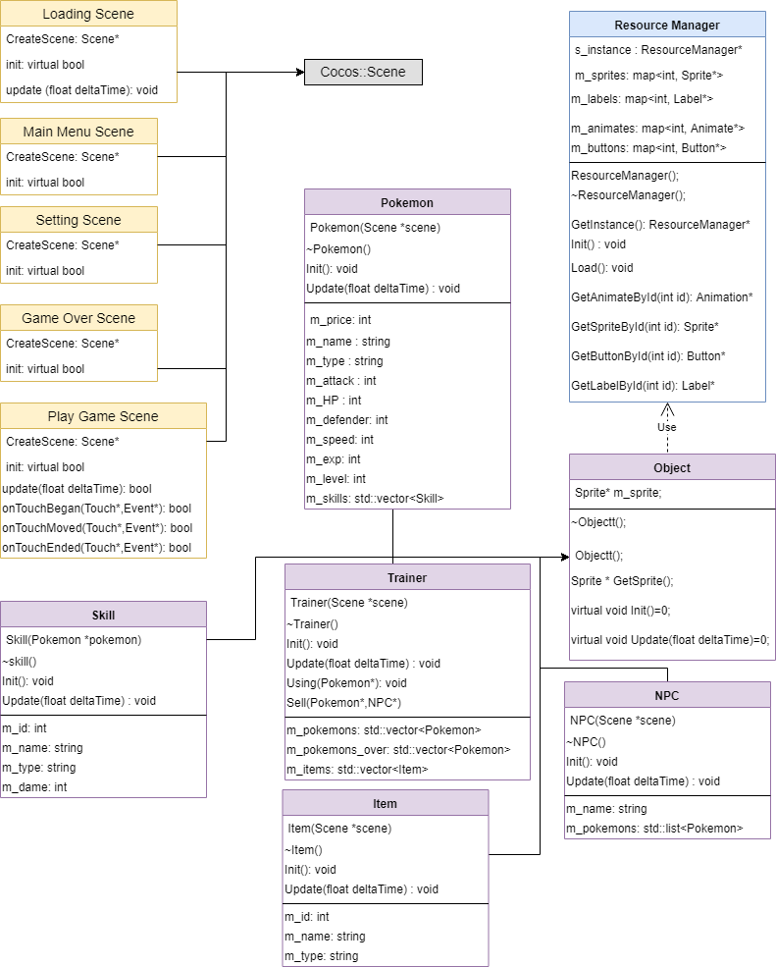

|  |  |  |
| --- | --- | --- |
| **No** | **Class** | **Descriptions** |
| **1** | **Object** | Object class is an abstract class with pure virtual functions: **●** Update: handles all game objects logic **●** Init: setup initial values for objectAttributes: **●** m_sprite: image object |
| **2** | **Resource Managre** | ResourceManager class manages all resources in game. It bedesigned singleton pattern  Attributes: **●** m_sprites: to store all spritesloaded in game **●** m_buttons: to store all buttons in game **●** m_labels: to store all labels in game  **●** m_animations: to store all animations in game  Methods:  **●** Init: initialize data root folder path and somethings  **●** Load: load all data from Data.json file  **●** GetSpriteById: return a sprite with index **●** GetButtonById: return a button with index **●** GetLabelById: return a font with index  **●** GetAnimationById: return a animation with index |
| **3** | **Pokemon** | Inherits Object class  Methods:  ● Update: handle transform behavior of pokemon.  And handle logic for pokemon |
| **4** | **Trainer** | Inherits Object class  Methods:  handle logic for trainer |
| **5** | **NPC** | Inherits Object class  Methods:  handle logic for NPC |
| **6** | **Skill** | Inherits Object class  Methods:  handle logic for skill |
| **7** | **Item** | Inherits Object class  Methods:  handle logic for item |
| **8** | **Loading Scene** | LoadingScene class inherits Scene class. It used to loadresources for game |
| **9** | **Main Menu Scene** | MainMenuState class inherits Scene class |
| **10** | Game play Scene | GamePlayState class inherits Scene classTarget: this is class handle all logics of game play |
| **11** | Game Over scene | GameOverState class inherits Scene class  Target: end game |

**II.** **Specific elements**

**Data.json structure file**

**#Sprite**

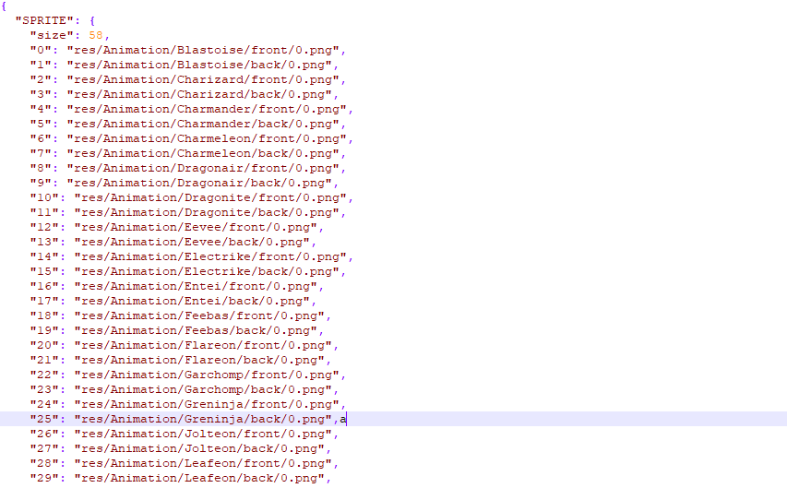

**#Animation**

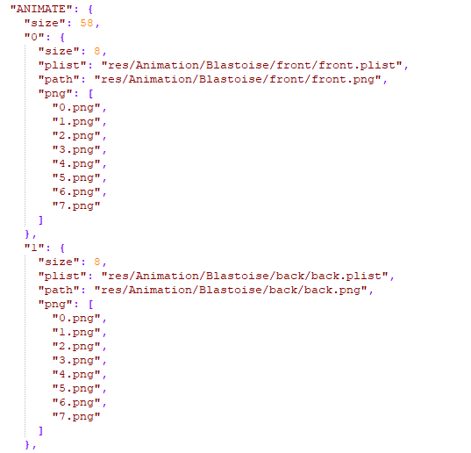

**POKEMON ENDGAME**

**Thể loại game:** Người chơi nhập vai trở thành nhà huấn luyện Pokemon

**Góc nhìn camera:** Từ trên xuống 30 độ

**Đồ họa:** 2D

**Cốt truyện:** Người chơi được chọn 1 trong 3 Pokemon khởi đầu để bắt đầu chinh phục những thử thách. Dùng pokemon khởi đầu để chiến đấu và thu thập các pokemon cho bản thân. Người chơi giành chiến thắng khi đánh bại Tứ đại thiên vương và Champion

**Map**

City: Nhà của trainer, nhà của Tiến sĩ, trung tâm pokemon

+ Nhà tiến sĩ: chọn 1 trong 3 pokemon khởi đầu

+ Trung tâm pokemon: mua item, hồi máu

+ Nhà của trainer: khởi đầu

* Route 1: bụi cỏ, hồ (mewth, Eevee, Vulpix, Growlithe, Pikachu, Electrike, Voltorb, Poliwag, Feebas, Taillow, Pidgey, )

+ cắm bảng level – pokemon theo level < 5

+ hồ nước – pokemon 1 => 5

* City 2: Trung tâm pokemon, NPC trainer

+ Trung tâm pokemon: hồi máu, mua item, NPC đổi/bán pokemon

* Cave, Lake: pokemon 5 =>10

+ Cave: lửa, normal, điện

+ Lake: nước, cỏ, bay

- Route 2: 6 hệ 10 => 15

* Victory road: NPC trainer and Champion House: Tứ đại thiên vương + Champion

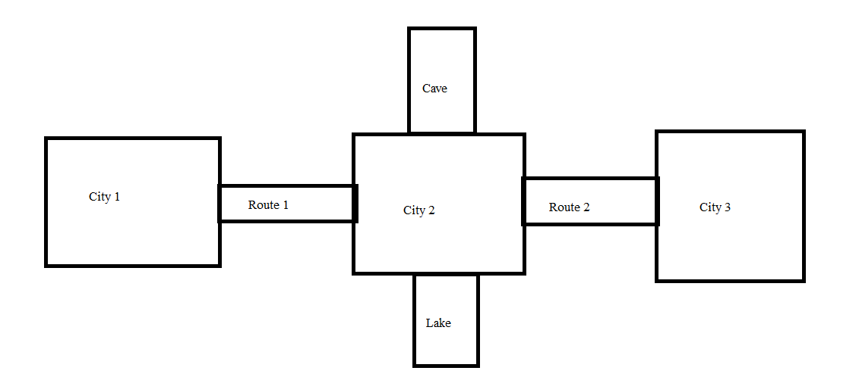

**Trainer:**

- Chọn nam nữ

- Chứa 6 pokemon

- 3 loại item:

+ đá tiến hóa 3 loại: điện, lửa, nước, cỏ

+ item hồi máu pokemon: 25, 50, 100%.

+ item hồi sinh: 50%, 100%

+ item hồi pp: 10, 100%

**Pokemon** 7 hệ: thường, rồng, 5 hệ khắc chế lửa, điện, cỏ, nước, bay

Rồng:

* Dragonair lv 20 => Dragonite
* Salamence
* Haxorus (Garchomp)

Thường:

* Snorlax
* Meowth
* Eevee

Lửa:

* Charmender lv 10 => Charmelon + đá lửa + lv 15 => Charizard
* Vulpix + đá lửa => Ninetales
* Entei
* Growlithe + lv15 => Arcanine
* Eevee + đá lứa => Flareon

Điện:

* Pikachu ­+ đá điện => Raichu
* Raikou
* Eevee + đá điện => Jolteon
* Electrike lv 15 => Manetric
* Voltorb lv 10 => Electrode

Nước:

* Squirtle lv 10 => Wartortle + đá nước + 15 => Blastoise
* Eevee + đá nước => Vaporeon
* Poliwag lv 10 =>Poliwhirl lv 15 + đá nước => Poliwarth
* Suicune
* Feebas lv 12 => Milotic
* Greninja lv18 + đá => ash-Greninja

Cỏ:

* Eevee + đá cỏ => Leafeon
* Chikorita lv 10 => Bayleef + đá cỏ + lv 15 => Meganium
* Shaymin lv 15 => Skymine
* Celebi

Bay:

* Taillow lv 13 => Swellow
* Pidgey lv 10 => Pidgeotto lv15 =>Pidgeot
* Farfetch’d
* Beautifly

**Pokemon Level:** Pokemon khởi đầu: lv 5

Thanh exp: Cộng theo cấp poke đánh bại, đánh npc x2 exp theo cấp pokemon của npc

Lên Level: level khởi đầu = 2 exp( +2 exp mỗi cấp).

**Dame:** Hệ rồng dame 2:2 vs hệ rồng và 1:1 với các hệ còn lại

Hệ thường dame 1:1 vs tất cả các hệ

Hệ còn lại dame 2:1 và nhận ½ dame bởi hệ bị khắc chế

Nước

Lửa

Điện

Bay

Cỏ